
Universidad Cooperativa de Colombia
Facultad de Ingenieria de Sistemas
LogiDrone-UCC
Sistema de Logistica con Drones Autonomos
Documentacion Tecnica del Proyecto Final
Materia: Estructura de Datos
Autor: Andres Moreno-Kevin Almanza-Sergio Manjarres
Docente: Sabina Rada Mendoza
Semestre: 2026-1
Fecha: 27/05/2026

Contenido
1. Descripcion del proyecto
2. Arquitectura del software
2.1 Estructura de carpetas
2.2 Capas del sistema
3. Estructuras de datos implementadas
3.1 Cola FIFO
3.2 Pila LIFO
3.3 Lista Doblemente Encadenada
3.4 Arbol AVL
3.5 Matriz Dispersa
3.6 Grafo con A*
4. Diagrama de clases
5. Flujo de una entrega
6. Interfaz grafica
7. Prototipo en Figma
8. Conclusiones personales
9. Comparativa Figma vs. Implementacion Final
Referencias

1. Descripcion del proyecto
LogiDrone-UCC es el proyecto final de la materia Estructura de Datos. La idea era hacer algo que no fuera simplemente implementar las estructuras de forma aislada, sino ponerlas a trabajar juntas en un sistema que tuviera sentido. Se me ocurrio la idea de simular una flota de drones de entrega sobre el mapa de Santa Marta, que es la ciudad donde estudio, y la verdad creo que resulto bastante bien.
El sistema permite crear pedidos de entrega, asignarlos a drones, calcular la ruta optima usando el algoritmo A*, y ver la animacion del dron moviendose por el mapa en tiempo real. Tambien se puede gestionar el inventario de productos, registrar mantenimientos a los drones, y monitorear el espacio aereo.
Lo que se puede hacer en la aplicacion:
- Registrar drones con nombre y capacidad de carga
- Crear pedidos con destino, producto, prioridad y solicitante
- Despachar un dron y ver como viaja por el mapa con animacion
- Administrar el inventario de productos urgentes (medicamentos, repuestos, etc.)
- Ver y registrar el historial de mantenimiento de cada dron
- Monitorear que celdas del espacio aereo estan ocupadas en tiempo real
Tecnologias usadas:
- Python 3.12 con Tkinter y ttk para la interfaz grafica
- PyInstaller para generar el ejecutable .exe
- Figma con el plugin Claude Talk to Figma para el prototipo
- Todas las estructuras de datos implementadas desde cero, sin librerias externas

2. Arquitectura del software
Decidi organizar el proyecto en tres capas bien separadas: la GUI (interfaz), los modelos de datos, y las estructuras de datos. Esto lo hice principalmente porque en el momento que intente meter todo en un solo archivo se volvio un caos, y separarlo por capas me ayudo mucho a entender que parte hacia que.

2.1 Estructura de carpetas del proyecto
LogiDrone-UCC/
|-- main.py <- punto de entrada, solo llama LogiDroneApp().run()
|-- gui/
| |-- app.py <- ventana principal, canvas del mapa, animacion, menus
| `-- dialogs.py <- todos los formularios y ventanas emergentes
|-- models/
| |-- drone.py <- clase Dron (tiene su propia pila y lista encadenada)
| |-- order.py <- clase Pedido (lo que va en la cola)
| `-- product.py <- clase Producto (lo que va en el arbol AVL)
|-- structures/
| |-- queue_fifo.py <- Cola FIFO con nodos enlazados
| |-- stack_lifo.py <- Pila LIFO con nodos enlazados
| |-- doubly_linked_list.py <- Lista Doblemente Encadenada
| |-- avl_tree.py <- Arbol AVL autobalanceado
| |-- sparse_matrix.py <- Matriz Dispersa con listas cruzadas
| `-- graph.py <- Grafo + algoritmo A*
`-- test_structures.py <- pruebas de las estructuras

2.2 Capas del sistema
La regla que me impuse fue: las estructuras no importan nada de los modelos ni de la GUI. Los modelos importan estructuras. La GUI importa todo. Esto garantiza que si quisiera reutilizar, por ejemplo, el ArbolAVL en otro proyecto, podria copiarlo sin llevarse nada mas.
Capa | Archivos | Que hace
Presentacion | gui/app.py, gui/dialogs.py | Muestra la interfaz, maneja eventos del usuario, anima los drones
Modelos | models/*.py | Define Dron, Pedido, Producto y encapsula sus estructuras
Estructuras | structures/*.py | Implementaciones puras, sin dependencias externas
Entrada | main.py | Arranca la aplicacion, nada mas

3. Estructuras de datos implementadas
Esta es la parte central del proyecto. A continuacion explico cada estructura: por que la use, como la implemente y que rol cumple dentro del sistema. Todas fueron codificadas desde cero sin usar listas o diccionarios de Python como reemplazo, porque la idea era entender como funcionan internamente.

3.1 Cola FIFO — Gestion de pedidos de entrega
Use la Cola FIFO para gestionar los pedidos porque tiene todo el sentido: el primero que pide, primero que recibe. No podia usar una lista comun de Python porque queria que encolar y desencolar fueran O(1), y en una lista normal el .pop(0) es O(n) porque desplaza todos los elementos. La cola guarda dos punteros: _frente (el primero en la fila) y _final (el ultimo que llego). Cuando llega un pedido nuevo se enlaza al _final. Cuando se despacha un dron se toma del _frente.
class ColaFIFO:
def encolar(self, dato): # O(1) - solo mueve el puntero _final
nuevo = NodoCola(dato)
if self.esta_vacia():
self._frente = self._final = nuevo
else:
self._final.siguiente = nuevo
self._final = nuevo
self._tamanio += 1
def desencolar(self): # O(1) - solo mueve el puntero _frente
dato = self._frente.dato
self._frente = self._frente.siguiente
if self._frente is None:
self._final = None
self._tamanio -= 1
return dato

3.2 Pila LIFO — Historial de mantenimiento
Cada dron tiene su propia pila de mantenimiento. Elegi la Pila LIFO porque cuando el tecnico revisa el historial, lo primero que necesita ver es el ultimo evento, no el primero. La pila funciona perfecto para eso: el ultimo que entra queda en la cima y se consulta en O(1). La implementacion usa un puntero _cima que siempre apunta al nodo mas reciente. Cada NodoPila tiene el registro y un puntero 'anterior' que conecta con el evento previo, formando una cadena hacia atras en el tiempo.
class PilaLIFO:
def apilar(self, registro): # O(1) - inserta en la cima
nuevo = NodoPila(registro)
nuevo.anterior = self._cima
self._cima = nuevo
self._tamanio += 1
def ver_cima(self): # O(1) - consulta sin sacar
return self._cima.dato if not self.esta_vacia() else None
def obtener_lista(self): # O(n) - cima hacia el fondo, para la GUI
resultado = []
actual = self._cima
while actual:
resultado.append(actual.dato)
actual = actual.anterior
return resultado

3.3 Lista Doblemente Encadenada — Ruta de entrega
Cuando el algoritmo A* calcula la ruta, esa secuencia de nodos se guarda en una Lista Doblemente Encadenada dentro del dron. Use esta estructura en vez de una lista normal porque permite recorrer la ruta en ambas direcciones (util para mostrar la ruta de vuelta al almacen) y porque insertar o eliminar un destino especifico es O(1) si ya tienes el nodo. Cada NodoLDE tiene dos punteros: uno al siguiente destino y otro al anterior.
# La ruta A* se carga en la LDE al despachar:
dron.ruta_entrega.limpiar()
for nodo_grafo in ruta_calculada:
dron.ruta_entrega.insertar_al_final(nodo_grafo.nombre)
adelante = dron.ruta_entrega.recorrer_adelante() # origen -> destino
atras = dron.ruta_entrega.recorrer_atras() # destino -> origen (retorno)
# adelante: ["Almacen Central", "Centro Historico", "Taganga"]
# atras: ["Taganga", "Centro Historico", "Almacen Central"]

3.4 Arbol AVL — Inventario de productos
El inventario de productos urgentes usa un Arbol AVL. Podria haber usado un diccionario de Python y habria sido mas facil, pero el punto era implementar las estructuras. El AVL tiene busqueda O(log n) garantizada gracias al autobalanceo. Lo mas complicado fue implementar los cuatro casos de rotacion:
Caso | Condicion | Rotacion
Izquierda-Izquierda | FB > +1, clave < hijo izquierdo | Simple derecha
Derecha-Derecha | FB < -1, clave > hijo derecho | Simple izquierda
Izquierda-Derecha | FB > +1, clave > hijo izquierdo | Doble: izq + der
Derecha-Izquierda | FB < -1, clave < hijo derecho | Doble: der + izq
producto = Producto(104, "Bateria dron 5200mAh", "Repuesto", 8, 0.85, 180000)
inventario.insertar(producto) # O(log n) — rebalancea automaticamente
p = inventario.buscar(104) # O(log n)
todos = inventario.obtener_todos() # O(n) — recorrido en-orden (ID asc.)

3.5 Matriz Dispersa — Monitoreo del espacio aereo
El espacio aereo sobre Santa Marta lo modele como una cuadricula de 16x20 (320 celdas). Cada celda marcada indica que un dron esta sobre esa zona. La Matriz Dispersa almacena SOLO las celdas ocupadas, ahorrando el 98.75% de memoria frente a una matriz densa (con 4 drones activos, solo 4 nodos). La implementacion usa una Cruz Ortogonal: cada nodo pertenece a dos listas enlazadas al mismo tiempo, una por fila y otra por columna.
class NodoMatriz:
def __init__(self, fila, col, valor):
self.fila = fila; self.col = col; self.valor = valor
self.sig_fila = None # siguiente nodo en la misma fila
self.sig_col = None # siguiente nodo en la misma columna
# En la animacion, al cambiar de celda:
espacio_aereo.eliminar(fila_anterior, col_anterior)
espacio_aereo.insertar(fila_nueva, col_nueva, dron.id)

3.6 Grafo No-Dirigido con A* — Mapa aereo de Santa Marta
El mapa de Santa Marta es un grafo no-dirigido y ponderado con 9 nodos (almacen, zonas de entrega, estaciones de recarga) y 13 aristas (rutas aereas). Para calcular la ruta optima use A*. Lo elegi sobre Dijkstra porque usa una heuristica (distancia euclidiana al destino) que descarta caminos en la direccion equivocada, siendo mas rapido. La heuristica es admisible porque nunca sobreestima la distancia real.
ID | Nombre | Tipo | Notas
0 | Almacen Central | almacen | Punto de partida de todas las entregas
1 | Centro Historico | entrega | Ciudad amurallada, frente al mar
2 | El Rodadero | entrega | Zona turistica al sur
3 | Taganga | entrega | Pueblo pesquero al norte
4 | Zona Hotelera | entrega | Franja de hoteles en la costa
5 | Recarga Norte | recarga | Estacion de recarga de bateria
6 | Recarga Sur | recarga | Estacion de recarga de bateria
7 | Puerto / Bahia | entrega | Muelle principal
8 | Aeropuerto* | excluido | Zona de exclusion aerea, no se puede sobrevolar
def a_estrella(origen, destino):
# f(n) = g(n) + h(n)
# g(n) = costo real acumulado h(n) = distancia euclidiana al destino
cola_prioridad = [(h(origen), origen)]
g = {origen: 0.0}; padre = {origen: None}
mientras cola no vacia:
nodo = tomar el de menor f(n)
si nodo == destino: retornar reconstruir_ruta(padre)
para vecino en nodo.vecinos:
si vecino.excluido: continuar # evita el aeropuerto
g_nuevo = g[nodo] + distancia_real
si g_nuevo < g[vecino]:
g[vecino] = g_nuevo; padre[vecino] = nodo
agregar a cola con f = g_nuevo + h(vecino)
retornar [], infinito

4. Diagrama de clases
A continuacion presento el diagrama simplificado de las clases principales y como se relacionan entre si. Solo incluyo los atributos y relaciones mas importantes para no hacer el diagrama ilegible.
CAPA 1 — Aplicacion (GUI / controlador principal)
LogiDroneApp
cola_pedidos : ColaFIFO
inventario : ArbolAVL
mapa : GrafoSantaMarta
espacio_aereo : MatrizDispersa
drones : dict { id -> Dron }
entregados : list [ Pedido ]
| contiene / gestiona |
CAPA 2 — Modelos de datos
Dron  id: int  nombre: str  bateria: float  estado: str  nodo_actual: int  ---  historial: PilaLIFO  ruta_entrega: ListaDE | Pedido  id: int  id_producto: int  cantidad: int  destino_id: int  prioridad: str  estado: str  solicitante: str | Producto  id: int # clave AVL  nombre: str  categoria: str  stock: int  peso_kg: float  precio: float
| usa las estructuras de datos |
CAPA 3 — Estructuras lineales
ColaFIFO  _frente: NodoCola  _final: NodoCola  _tamanio: int  ---  encolar() O(1)  desencolar() O(1)  obtener_lista() O(n) | PilaLIFO  _cima: NodoPila  _tamanio: int  ---  apilar() O(1)  desapilar() O(1)  ver_cima() O(1)  obtener_lista() O(n) | ListaDoblementeEncadenada  _cabeza: NodoLDE  _cola: NodoLDE  _tamanio: int  ---  insertar_al_final() O(1)  eliminar_primero() O(1)  recorrer_adelante()  recorrer_atras()
CAPA 4 — Estructuras no-lineales
ArbolAVL  _raiz: NodoAVL  _cantidad: int  ---  insertar() O(log n)  buscar() O(log n)  eliminar() O(log n)  obtener_todos() O(n) | MatrizDispersa  _cab_filas: list  _cab_cols: list  _elementos: int  ---  insertar() O(n)  eliminar() O(n)  esta_ocupada() O(n)  obtener_ocupados() | GrafoSantaMarta  nodos: dict{int->NodoGrafo}  9 nodos, 13 aristas  ---  a_estrella(orig, dest)  -> O(E log V)  heuristica euclidiana  excluye aeropuerto [8]

Clase | Atributos principales | Estructura que usa
LogiDroneApp | cola_pedidos, inventario, mapa, espacio_aereo, drones | Todas las estructuras
Dron | id, nombre, bateria, estado, nodo_actual | PilaLIFO + ListaDE
Pedido | id, id_producto, cantidad, destino_id, prioridad | Vive en la ColaFIFO
Producto | id, nombre, categoria, stock, peso_kg, precio | Clave del ArbolAVL
NodoGrafo | id, nombre, x, y, tipo, excluido, vecinos | Nodo del Grafo

5. Flujo de una entrega completa
Para entender como funcionan todas las estructuras juntas, a continuacion describo paso a paso lo que pasa desde que se crea un pedido hasta que el dron termina la entrega.
PASO  1 | Operador crea un pedido  Se abre NuevoPedidoDialog: producto, cantidad, destino, origen, prioridad.  pedido = Pedido(id, id_producto, cantidad, destino_id, ...)  cola_pedidos.encolar(pedido) <- ColaFIFO O(1)  El pedido queda al final de la fila. La pestana 'Cola FIFO' se refresca.
▼
PASO  2 | Operador despacha un dron  Se abre DespacharDialog: el operador elige que pedido y que dron.  ruta, costo = mapa.a_estrella(origen_id, destino_id)  Si no hay ruta: error y re-encola el pedido. Si hay ruta:  dron.ruta_entrega <- ListaDoblementeEncadenada con los nodos  espacio_aereo.insertar(fila, col, dron.id) <- MatrizDispersa
▼
PASO  3 | Animacion del vuelo (loop cada 50 ms)  Tkinter llama a _animation_tick() cada 50 ms (~20 FPS).  El dron avanza pixel a pixel. Al llegar a un nodo: route_idx += 1  espacio_aereo.insertar(nueva_fila, nueva_col, dron.id)  dron.bateria -= 0.12 # consumo por tick  Si bateria < 20%: alerta. Si route_idx == fin: se llama _complete_delivery().
▼
PASO  4 | Entrega completada  dron.estado = 'disponible'  prod = inventario.buscar(id_producto) # O(log n) ArbolAVL  prod.stock -= cantidad  espacio_aereo.limpiar_dron(dron.id) # MatrizDispersa  Todos los paneles se refrescan. El dron queda listo para el siguiente pedido.

6. Interfaz grafica de usuario
La GUI fue construida completamente con Tkinter y ttk con un tema oscuro inspirado en GitHub. La ventana principal mide 1220x720 pixeles y se divide en tres zonas: panel izquierdo (295px) con 5 pestanias, canvas central con el mapa animado, y barra de estado inferior.
Pantalla / Dialogo | Que muestra / hace
Ventana Principal | Canvas animado + panel con 5 pestanias: Drones, Cola FIFO, AVL, Aereo, Mantenimientos
Tab Drones | Tabla con ID, estado y bateria. Doble clic: historial o ruta LDE
Tab Cola FIFO | Pedidos pendientes en orden. El primero se resalta en verde
Tab AVL (Inventario) | Productos con stock. Stock bajo (<=5) en rojo
Tab Aereo (Matriz) | Celdas ocupadas de la matriz dispersa, cada 50ms
Tab Mant. | Ultimo mantenimiento de cada dron + Registrar + Ver Historial
Nuevo Pedido | Formulario: Producto, Cantidad, Destino, Origen, Prioridad
Despachar Dron | Seleccion de pedido + dron. Ejecuta A* y arranca animacion
Historial Dron | Pila LIFO del dron. La cima en verde
Historial General | Tabla filtrable de todos los mantenimientos de la flota
Inventario | Recorrido en-orden del AVL completo
Ruta LDE | Muestra la LDE del dron en ambas direcciones
Detalle Nodo | Info del nodo clickeado: tipo, vecinos, distancias, drones presentes

7. Prototipo visual en Figma
Antes de implementar la GUI en Tkinter, disenamos un prototipo visual en Figma para tener claro como iba a verse la aplicacion. El prototipo incluye las cuatro pantallas principales con el mismo esquema de colores oscuro que usa la app real. Fue construido programaticamente con el plugin 'Claude Talk to Figma'.
Enlace publico al prototipo:
https://www.figma.com/proto/OB3dSDBJmr2EBl2fAxcdNX/Sin-t%C3%ADtulo?node-id=1-2&starting-point-node-id=1%3A2&t=vMQyB40rdrM4hWIl-1
Frame | Tamano | Descripcion
01 - Ventana Principal | 1100 x 700 px | Mapa con los 9 nodos y 13 aristas, panel de drones, cola y botones
02 - Dialogo Nuevo Pedido | 460 x 460 px | Formulario completo: producto, cantidad, destino, origen, prioridad
03 - Dialogo Despachar Dron | 460 x 280 px | Seleccion de pedido y dron; muestra la ruta A* calculada
04 - Dialogo Inventario | 500 x 420 px | Tabla del arbol AVL: ID, Nombre, Peso, Stock, Categoria

8. Conclusiones personales
Este proyecto me ayudo a entender de verdad para que sirve cada estructura de datos, no solo a nivel teorico sino en un contexto practico real. Antes de hacerlo, sabia la teoria pero no tenia claro cuando usar una estructura sobre otra. Ahora si lo tengo claro.
Cola FIFO: La use para los pedidos y tiene todo el sentido. La cola con punteros encola y desencola en O(1), lo que importa cuando hay muchos pedidos entrando al mismo tiempo.
Pila LIFO: El historial de mantenimiento es el caso de uso perfecto. El tecnico siempre necesita ver el ultimo evento, no el primero. Cada dron con su propia pila independiente facilita el filtrado por dron.
Lista Doblemente Encadenada: La navegacion bidireccional fue un detalle util: cuando el dron termina la entrega se muestra la ruta inversa para calcular el regreso al almacen. Con una lista simple eso no se puede sin recorrerla manualmente.
Arbol AVL: Fue lo mas dificil, especialmente los cuatro casos de rotacion. Pero la busqueda O(log n) es notablemente mejor que O(n) de una lista simple cuando el inventario crece.
Matriz Dispersa: Con 4 drones activos se usan solo 4 nodos de los 320 posibles. En sistemas de monitoreo aereo real con millones de celdas, esta diferencia de memoria es critica.
Grafo con A*: El algoritmo A* fue el que mas me gusto implementar. La heuristica euclidiana es elegante y el hecho de que evite el aeropuerto solo marcando el nodo como 'excluido' hace el codigo muy limpio.
En general estoy satisfecho con el resultado. Implementar seis estructuras de datos distintas en un mismo proyecto y que todas trabajen juntas de forma coherente fue un reto grande, pero valio la pena.

9. Comparativa: Figma vs. Implementacion Final
El prototipo en Figma fue la primera vision de como iba a quedar el sistema. Antes de escribir codigo, se disenaron las cuatro pantallas principales para tener una referencia clara del estilo visual, la distribucion de elementos y los flujos de interaccion. Esta seccion compara ese prototipo inicial con lo que realmente se logro implementar al final del proyecto.
En general, la implementacion supero lo que se habia planeado en Figma. No solo se replicaron las cuatro pantallas disenadas, sino que se agregaron tres funcionalidades completas que no estaban en el prototipo: el monitoreo aereo con la matriz dispersa, el modulo de mantenimiento de drones, y la animacion del dron moviendose por el mapa en tiempo real.

9.1 Tabla comparativa de funcionalidades
Funcionalidad / Pantalla | Figma — Lo planeado | App Final — Lo implementado | Estado
Ventana principal | Marco 1100x700 px, mapa, panel drones y cola | 1220x720 px, mapa animado, 5 pestanias en panel lateral | Completo
Tema oscuro GitHub-inspired | Colores azul #2E75B6 y verde #00CC55 sobre fondo #1C1C1C | Exactamente el mismo esquema implementado con ttk styles | Identico
Mapa de Santa Marta | 9 nodos y 13 aristas con distancias en KM | Mismo grafo con coordenadas geograficas reales de la ciudad | Identico
Panel de drones (Tab Drones) | Lista con ID y estado del dron | Tabla con ID, estado y porcentaje de bateria en tiempo real | Mejorado
Cola FIFO de pedidos (Tab Cola) | Lista de pedidos en orden de llegada | Cola FIFO con prioridades resaltadas en verde (urgente) y blanco | Mejorado
Inventario AVL (Tab AVL) | Tabla plana con productos y stock | Recorrido en-orden del AVL, stock bajo resaltado en rojo (<=5) | Mejorado
Dialogo Nuevo Pedido | Formulario 460x460 px con 5 campos basicos | Formulario con validaciones y mensajes de error en tiempo real | Completo
Dialogo Despachar Dron | Seleccion de pedido y dron, ruta A* en texto | Lo mismo mas animacion del dron recorriendo la ruta en el mapa | Mejorado
Dialogo Inventario (AVL completo) | Tabla del arbol AVL con todos los productos | Recorrido en-orden interactivo con tabla estilizada | Completo
Animacion del dron en mapa | No incluida en el prototipo | Animacion frame a frame del dron moviendose por las aristas | Extra
Tab Aereo — Matriz Dispersa | No incluido en el prototipo | Monitor en tiempo real de celdas aereas ocupadas cada 50 ms | Extra
Tab Mant. — Historial de drones | No incluido en el prototipo | Pila LIFO por dron, registro de mantenimientos, historial global | Extra
Ruta LDE del dron | No incluido en el prototipo | LDE con navegacion bidireccional, nodo inicio y nodo fin visibles | Extra
Completo Identico Mejorado Extra (no en Figma)

9.2 Comparativa visual: pantalla principal
A continuacion se muestra la pantalla principal de la aplicacion final. A la izquierda se reserva el espacio para la captura del Frame '01 - Ventana Principal' del archivo de Figma (pegar directamente sobre el recuadro gris). A la derecha aparece la pantalla real de la aplicacion en ejecucion.
FIGMA — Frame 01: Ventana Principal | APP FINAL — Pantalla principal en ejecucion
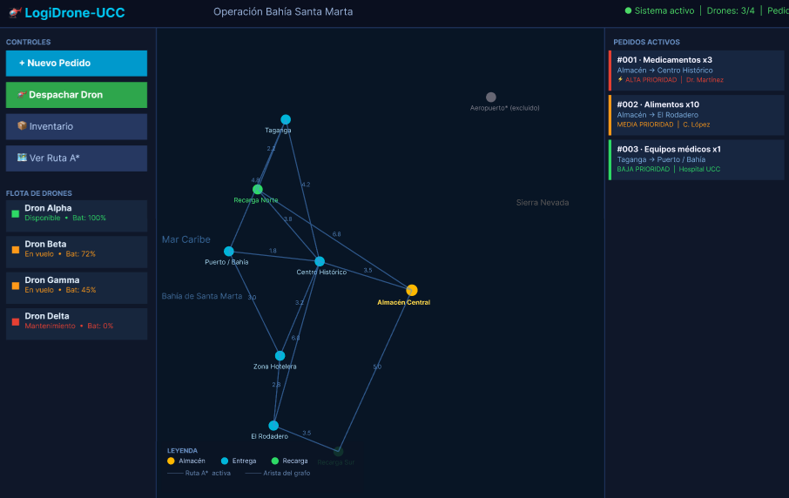 | 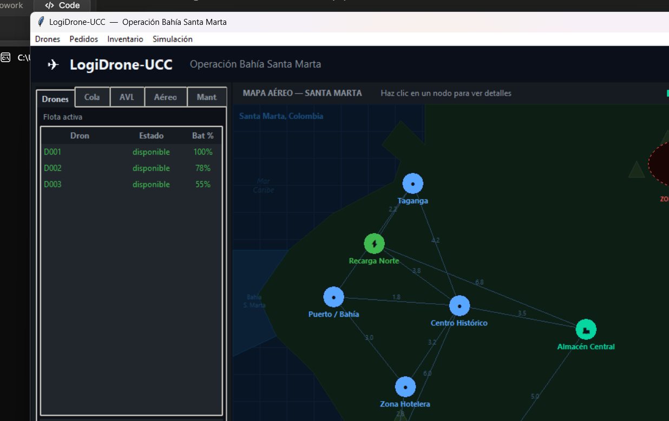
La implementacion respeto el diseno del prototipo en terminos de distribucion espacial: panel izquierdo con la informacion de drones y pedidos, y el canvas del mapa ocupando la mayor parte de la pantalla a la derecha. La diferencia visible mas importante es que el panel lateral paso de tener 3 pestanias en Figma (Drones, Cola, Inventario) a tener 5 en la app final (Drones, Cola, AVL, Aereo, Mant.), lo que refleja las funcionalidades extra que se agregaron.

9.3 Funcionalidades extra no prototipadas en Figma
Al momento de implementar la aplicacion surgieron cuatro modulos completos que no estaban contemplados en el prototipo de Figma pero que le agregaron valor real al proyecto y demostraron mejor el uso de las estructuras de datos:
- Animacion del dron en tiempo real: el dron se mueve sobre el mapa frame por frame siguiendo la ruta calculada por A*. No se prototipo en Figma porque es dificil representar animacion en un diseno estatico, pero es la parte que mas impacta visualmente al ver el sistema funcionando.
- Tab Aereo - Matriz Dispersa: pantalla de monitoreo del espacio aereo que actualiza en tiempo real (cada 50 ms) las celdas de la matriz que estan ocupadas. Se agrego porque la matriz dispersa necesitaba una forma concreta de visualizarse en la interfaz, no solo existir en memoria.
- Tab Mant. - Mantenimiento de drones: modulo completo que usa la Pila LIFO para registrar el historial de mantenimientos de cada dron. El tecnco puede ver el ultimo mantenimiento directamente en la pestania y abrir el historial completo con filtros por dron y por fecha.
- Ruta LDE del dron: ventana que muestra la Lista Doblemente Encadenada del dron con la ruta recorrida, con navegacion hacia adelante y hacia atras. Se agrego para demostrar la navegacion bidireccional y que el dron puede calcular el camino de regreso al almacen sin recorrer la lista manualmente.

9.4 Analisis de la comparativa
Comparando el prototipo de Figma con la implementacion final, se puede concluir que el proyecto cumplio completamente con lo que se habia planeado y supero las expectativas en varios aspectos. Las cuatro pantallas disenadas en Figma se implementaron fielmente, manteniendo el mismo esquema de colores oscuro, la misma distribucion de elementos y la misma logica de interaccion entre pantallas.
Lo mas interesante del proceso fue que las funcionalidades extra surgieron naturalmente durante el desarrollo, no como un requisito impuesto. El Figma ayudo a definir la base visual y los flujos principales, pero la implementacion fue donde realmente se descubrio que mas cosas se podian hacer con las estructuras de datos disponibles. Por ejemplo, la Pila LIFO se uso solo para historial de rutas en el diseno original, pero resulto que tambien era perfecta para el historial de mantenimientos, y eso llevo a agregar todo ese modulo.
En cuanto a diferencias puntuales con el prototipo: la ventana final quedo ligeramente mas grande (1220x720 vs. 1100x700 px), se agregaron dos pestanias al panel lateral (Aereo y Mant.), y la tabla de inventario paso de ser una lista plana a mostrar el recorrido en-orden del AVL con colores para stock bajo. Ninguna de estas diferencias es un desvio negativo del plan, sino mejoras que surgieron al tener el codigo en manos y ver lo que era posible hacer.

Referencias
Cormen, T. H., Leiserson, C. E., Rivest, R. L., & Stein, C. (2009). Introduction to Algorithms (3.a ed.). MIT Press.
Sedgewick, R., & Wayne, K. (2011). Algorithms (4.a ed.). Addison-Wesley Professional.
Hart, P. E., Nilsson, N. J., & Raphael, B. (1968). A formal basis for the heuristic determination of minimum cost paths. IEEE Transactions on Systems Science and Cybernetics, 4(2), 100-107. https://doi.org/10.1109/TSSC.1968.300136
Adelson-Velsky, G. M., & Landis, E. M. (1962). An algorithm for the organization of information. Soviet Mathematics Doklady, 3, 1259-1263.
Python Software Foundation. (2024). Python 3.12 Documentation. https://docs.python.org/3.12/

